- рассказать ребенку о рыбах (морских, речных, озёрных, аквариумных);
- обратить внимание на особенности проживания, питания, строения и дыхания рыб;
- ответить на вопросы: что у рыб вместо ног? Почему они могут дышать в воде? Чем покрыто тело рыб?
- рассмотреть с ребенком иллюстрации рыб;
- рассказать об аквариумных рыбках, их названиях, способах ухода за ними.
- выучите с ребёнком
Массаж пальцев рук (на каждую цифру разминание фаланги одного пальца,
направление массажных движений от ногтевой фаланги к основанию пальца -работают обе руки) :
Рыбки живут в океане. большой палец левой руки
В реке, пруду и аквариуме. указательный
Ах сколько тех рыбок, скажи. средний левая рука
Мне их имена подскажи. безымянный
Ерш и акулы, семга караси, мизинец
Лещи и сазаны, кета иваси; мизинец
Камбала и форель. безымянный правая рука
Осетры и путасу средний
Вот, умница! указательный
Ты не ошибся ни разу. большой палец правой руки
(И.И. Лукебанова)
Пальчиковая гимнастика (на каждое название рыбы загибать по одному пальцу) :

Раз, два, три, четыре, пять,
Рыб нам всех не сосчитать.
Щука щелкнула зубами,
Что за сом - судите сами!
А карась плывет в водице,
Ищет, чем же поживиться.
Сом усами шевельнул,
Рассердился и заснул.
В самой гуще камыша
Показался ёрш едва.
Линь с такой же неохотой
Все скользил, плавниками шевелил.

Задание 1.
Ответить на вопросы:
Как называется суп из рыбы? (Уха)
Чем ловят рыбу? (Удочкой, сетью, неводом)
Кто такие мальки? (Рыбкины детки)
Задание 2. Упражнение «Сосчитай рыбок» (согласования им.сущ. с числительными).
Одна рыбка, две рыбки, три рыбки, четыре рыбки, пять рыбок.
Щука, карась, окунь, акула и т.д.
Один чёрный краб два чёрных краба пять чёрных крабов
Одна плоская камбала две плоских камбалы пять плоских камбал
Один электрический скат два электрических ската пять электрических скатов
Одна конусная ракушка две конусных ракушки пять конусных ракушек
Одна острозубая мурена две острозубых мурены пять острозубых мурен
Одна радужная форель две радужных форели пять радужных форелей
Задание 3. Упражнение «Выбери нужное действие»:
Рыбка к камню... отплыла или подплыла?
Рыбка от берега... переплыла или отплыла?
Рыбка всю реку... вплыла или переплыл
Задание 4. «Великаны»словообразование сущ. с увеличительными суффиксами

пескарь ‒ пескарище
осьминог‒ осьминожище
рак ‒ рачище
нарвал‒ нарвалище
кальмар ‒ кальмарище
креветка ‒ креветище

Задание 5. Скажи одним словом, какие это рыбы:
Ёрш, сом, пескарь живут в реке – это … (речные рыбы);
Камбала, горбуша, сельдь живут в море – это …
Карп, карась, плотва живут в озере – это …
Золотая рыбка, гуппи, скалярия живут в аквариуме – это …
Задание 6. Упражнение «Великан и Гномик на рыбалке»:
Великан поймал карася, а Гномик – карасика.
Великан поймал пескаря, а Гномик – …
Великан поймал леща, а Гномик – …
Великан поймал сома, а Гномик – …
Великан поймал карпа, а Гномик – …
Великан поймал ерша, а Гномик – …
Задание 7. Какая это рыба?
Рыбу законсервировали – это консервированная рыба
Рыбу поджарили – это …
Рыбу сварили – это …
Рыбу подкоптили – это …
Рыбу засолили – это …
Задание 8. «Дружная семейка» упражнять в подборе родственных слов
Рыба‒ ... рыбка, рыбёшка, рыбина, рыбища, рыбий, рыбный, рыбак, рыболов, рыбачок, рыбачка, рыбалка, рыбацкий, рыбачить…

Задание 9. «Чей? Чья? Чьё? Чьи?» образование притяжательных прилагательных
У щуки плавники чьи?‒ ... щучьи У рыбы потомство чьё? ‒…рыбье
У рыбы чешуя чья?‒ ... рыбья У черепахи панцирь чей?‒ ... черепаший
У кита ус чей?‒... китовый У дельфина глаза чьи?‒ ... дельфиньи
У акулы туловище чьё? ‒... акулье У лосося икра чья?‒ ... лососевая
Задание 10. «Подбери признаки и действия»
Караси какие? – маленькие, проворные, быстрые, юркие, золотистые,…
Дельфин какой? – серый, большой, добрый, умный, плавающий,…
Медуза какая? – прозрачная, крупная, жалящая, холодная, ядовитая,…
Рыбы что делают? – спасаются, охотятся, ловят, прячутся, ныряют, питаются, откладывают, плавают…
Задание 11. «Четвертый лишний»
Касатка, кашалот, дельфин, водоросли. Лишнее слово «водоросли», потому что это растение, а все остальные – морские млекопитающие.
Сом, щука, осьминог, ёрш.
Плавники, шерсть, чешуя, жабры.
Лужа, море, река, аквариум.
Морская звезда, морской конёк, морская волна, морской ёж.
Задание 12. Развитие связной речи Пересказ.
Рыболов
Рома - рыболов. Рано утром он собрался на рыбалку. Накопал червей, сменил поплавок и грузило на удочке. На пруду Рома забрался под куст ракиты и забросил удочку. Сначала Роме попался карп, потом - пара карасей, потом голавль. Удачная рыбалка!
Вопросы:
- Кто рыболов?
- Что он сделал утром?
- Кого он накопал?
- Куда он забрался?
- Какая рыба ему попалась?
Левушка - рыбак.
Смотрел-смотрел Левушка, как старшие братья в озере рыбу ловят, и захотелось ему самому попробовать. Вернулся он домой и попросил дедушку снарядить его на рыбалку. Дал дедушка ему удочку, дал, банку с червями, объяснил, как червяка на крючок насаживать, и пожелал хорошего улова «Спасибо, - ответил Левушка, - я большую рыбу поймаю».
Начал он удить - фазу большая попалась. Тянул он ее, тянул, а вытянуть не может. Пришлось ему раздеться, разуться и в воду лезть. Смотрит - а это и не рыба вовсе, просто крючок за какие-то корни зацепился.
Шел Левушка домой грустный и думал: «Что я дедушке скажу? Зачем я хвастался?»
Вопросы:
- На кого смотрел Левушка?
- Кого он попросил собрать его на рыбалку?
- Что дал дедушка?
- Что случилось?
- Чем закончилась рыбалка?
Задание 13. Раскрась рыбок:
Тех, которые плывут вправо – желтым цветом;
Тех, которые плывут влево – красным цветом.
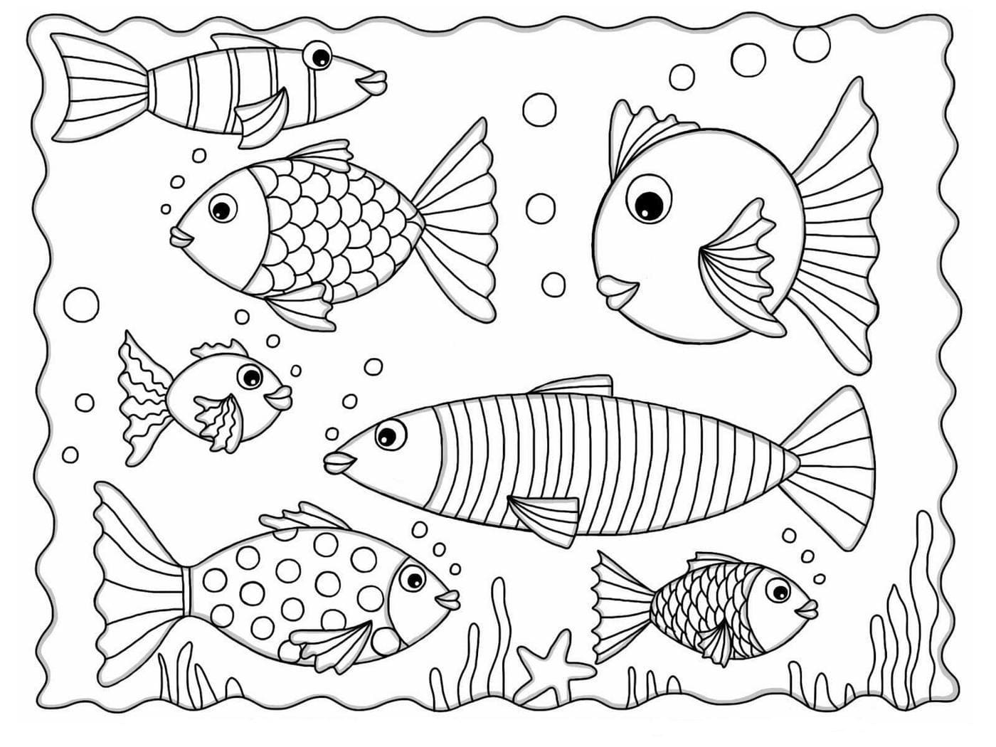

Задание 14. Игровое упражнение «Ответ 4,5,6,7»:
Цель: Развитие зрительного внимания, логического мышления, графических навыков; закрепить умение решать задачи, сенсорные эталоны.
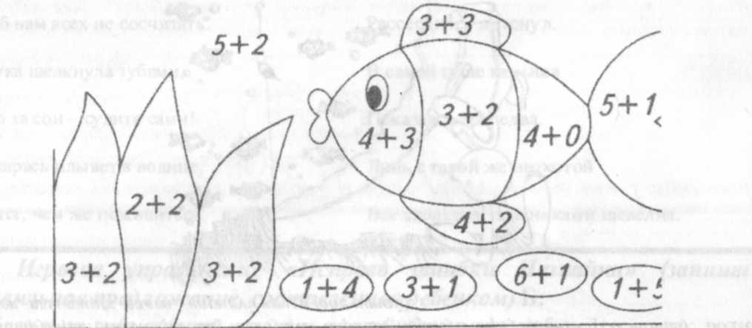
[4]-зелёный [5]-жёлтый [6]-красный [7]-синий

Задание 15. Игровое упражнение «Посели рыбку в новый аквариум» :
Цель: Развитие графических навыков, зрительного внимания.
Инструкция: Проведи дорожку к аквариуму, не отрывая карандаш от листа бумаги, и не выходя за контуры дорожки, вести линию строго посередине.
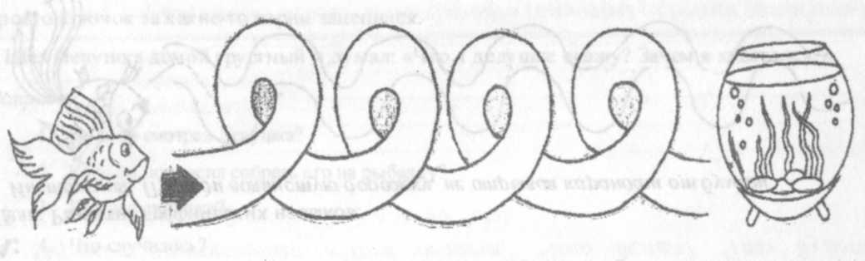
Задание 16. Игровое упражнение «Нарисуй все рыбки похожими на мою» :
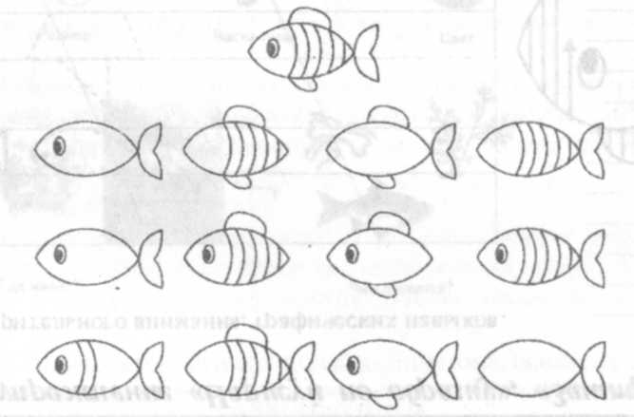
Цель: Развитие зрительного внимания, мышления, графических навыков; закрепить пространственный гнозис, следуя инструкции.
Инструкция: Раскрась 3 рыбки справа (сверху вниз) красным цветом. Раскрась 3 рыбки слева (сверху снизу) оранжевым цветом.

